Вариант 24: Разработать информационную систему для учёта брака с целью прогнозирования закупок качественного товара

Для реализации описанных выше функций необходимо разработать следующий функционал:
– работа с данными поставщика;
– работа с данными брака;
– работа с данными пользователей системы;
– работа с поступлениями брака;
– работа со списанием брака;
– модуль просмотра документов поступления и списания брака;
– модуль формирования отчетов и диаграмм.
В системе хранятся данные о большом количестве материалов для производства некоторой продукции. Материалы закупаются у разных поставщиков.
По каждому из поставщиков рассчитывается вероятность брака.
На основании вероятности брака определённых материалов от поставщиков пользователем с ролью «Менеджер по закупкам» принимается решение о закупке материалов у поставщиков с помощью метода линии тренда (необходима визуализация).
Менеджер по закупкам может формировать отчётность о браке, о качестве товаров, проводить инвентаризацию.
В системе есть пользователь с ролью «Производство», который предоставляет «Менеджеру по закупкам» информацию о бракованных материалах, о необходимом количестве материалов для изготовления заданного количества едининц конкретной продукции.
В системе есть пользователь «Администратор», который может просматривать, менять данные пользователей, регистрировать новых.

Вход: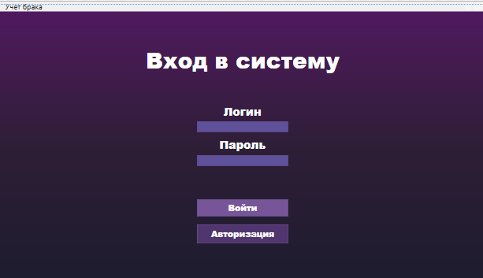
Регистрация:
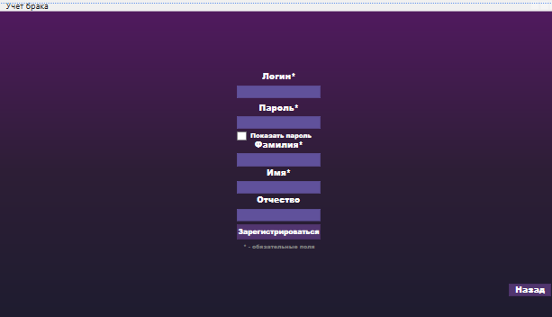

Работа с данными поставщика:
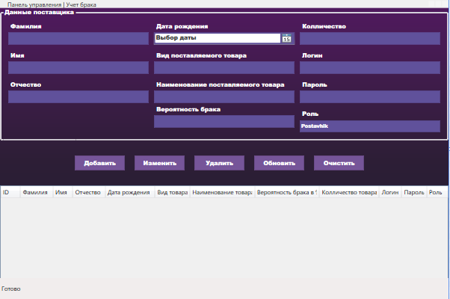
Работа с данными пользователей системы:
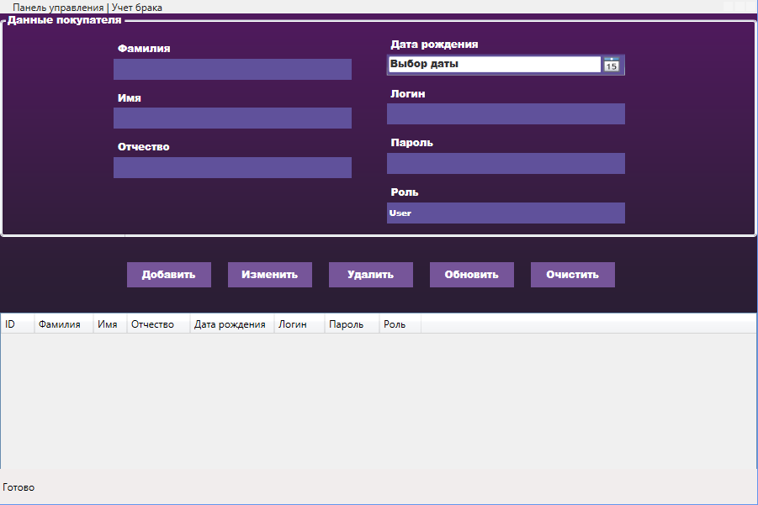

Брак
- работа с данными брака;
- работа с поступлениями брака;
- работа со списанием брака;
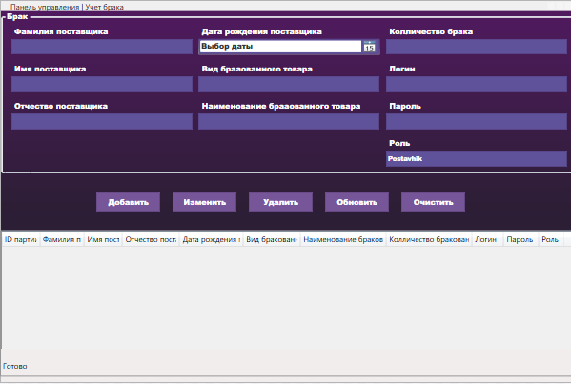
Заказ материалов от лица менеджера по закупкам:
